**暨南大学本科实验报告专用纸**

课程名称 计算机网络实验 成绩评定

实验项目名称 综合组网与配置 指导教师 潘冰

实验项目编号 12 实验项目类型 实验地点 计算机网络实验室

学生姓名 罗清 学号 2019053295

学院 智能科学与工程学院 系 计算机 专业 信息安全

实验时间 2021 年 12 月 7 日 上 午～ 12 月 7 日 上 午温度 ℃湿度

1. **实验目的**
2. 通过该实验的设计与配置模拟，测试自身对已学知识的掌握程度，加深对网络协议和原理的理解；
3. 增强利用网络技术结合实际需要分析问题、解决问题的能力；
4. 增强组网技能和实际动手能力；
5. 增强协调工作能力；
6. 增强攥写实验报告的能力。
7. **实验原理**

将设计好VLAN号、VLAN对应的主机IP地址、网关IP地址、计算出网段的实验拓扑结构给出示意图如下：

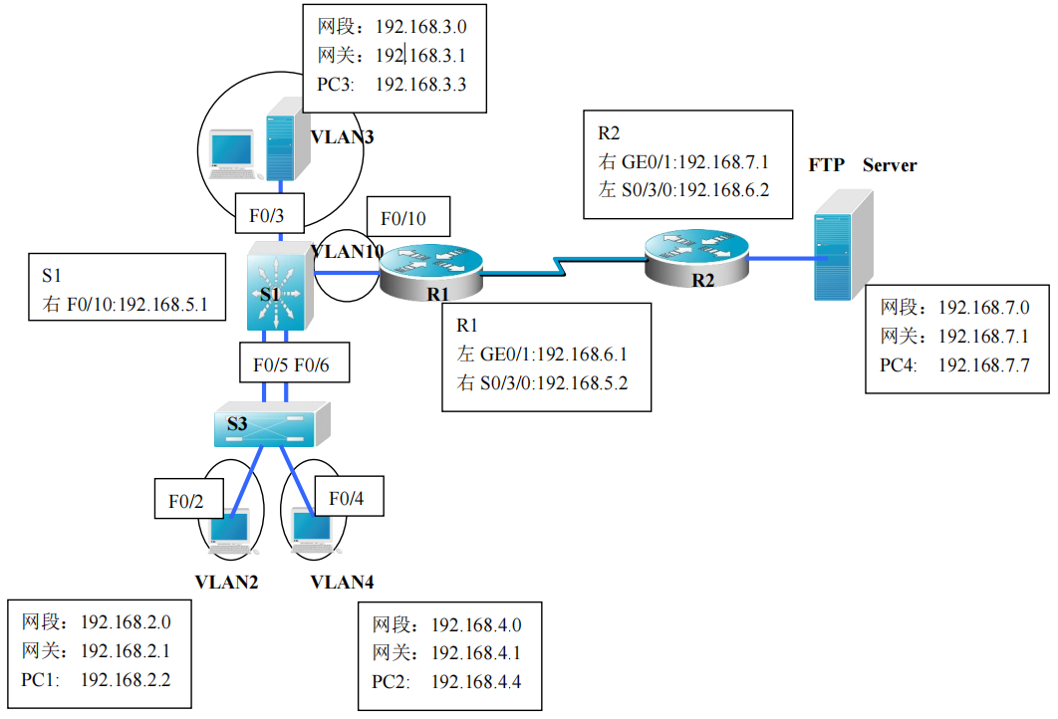

下面介绍本次实验要用到的一些基础知识：

1. **访问控制列表**
2. 标准访问列表和扩展访问列表的比较

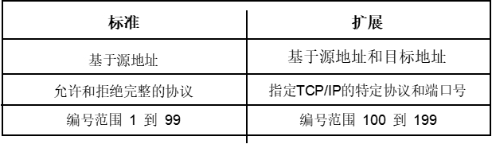

1. 定义访问控制列表

在Router(config)#模式下定义访问控制列表的语句。每一个语句只可能添加到访问控制列表中，如果想要在访问控制列表（典型的）中删除多余的一条语句，必须删除访问控制列表然后重新开始。

①标准访问控制列表：

Router(config)#access-list access-list-number {permit/deny} source ip address [widecard mask]

②扩展访问控制列表：

Router(config)#access-list access-list-number {permit/deny} source ip address [widecard mask]

缺省的通配符掩码=0.0.0.0

隐含条件为拒绝所有（deny any）

③在端口上应用访问控制列表

Router(config-if)#ip access-group access-list-number {in|out}

缺省为出方向

④删除访问列表

Router(config)#no access-list access-list-number

⑤在端口上删除访问列表

Router(config-if)#no ip access-group access-list-number

1. **链路聚合**

链路聚合指将多个物理端口汇聚在一起，形成一个逻辑端口，以实现出/入流量在各个成员端口的负荷分担。交换机根据用户配置的端口符合分担策略决定网络数据包从哪个成员端口发送到对端的交换机。当交换机检测到其中一个成员端口所在链路发生故障时，就停止在此成员端口上发送数据包，并会根据负荷分担策略在剩下的链路中重新计算报文的发送端口，故障端口恢复后再次担任收发端口。链路聚合在增加链路带宽、实现链路传输弹性和工程冗余等方面是一项很重要的技术。

1. **实验过程**
2. **首先进行三层交换机（S1）的配置**

在三层交换机上划分4个VLAN：VLAN2、VLAN3、VLAN4、VLAN10；然后配置动态路由即RIP协议，方便与路由器R1进行路由信息交换。

1. 登录到交换机

S1>enable 14

1. 在三层交换机上划分4个VLAN

S1(config)#vlan 2

S1(config-vlan)#exit

S1(config)#vlan 4

S1(config-vlan)#exit

S1(config)#vlan 3

S1(config-vlan)exit

S1(config-vlan)#end

1. 在三层交换机上为4个VLAN分配IP地址

S1(config)#interface vlan 10

S1(config-if-vlan)#ip address 192.168.5.1 255.255.255.0

S1(config-if-vlan)#no shutdown

S1(config-if-vlan)#exit

S1(config)#interface vlan 2

S1(config-if-vlan)#ip address 192.168.2.1 255.255.255.0

S1(config-if-vlan)#no shutdown

S1(config-if-vlan)#exit

S1(config)#interface vlan 4

S1(config-if-vlan)#ip address 192.168.4.1 255.255.255.0

S1(config-if-vlan)#no shutdown

S1(config-if-vlan)#exit

S1(config)#interface vlan 3

S1(config-if-vlan)#ip address 192.168.3.1 255.255.255.0

S1(config-if-vlan)#no shutdown

S1(config-if-vlan)#exit

1. 将端口0/3、0/10分别放入VLAN 3和VLAN 10

S1(config)#interface fastethernet 0/3

S1(config-if)#switchport access vlan 3

S1(config-if)#exit

S1(config)#interface fastethernet 0/10

S1(config-if)#switchport access vlan 10

S1(config-if)#exit

1. 把交换机S1与S4连接的0/24接口做成trunk模式

S1(config)#spanning-tree vlan 1

S1(config)#int range f0/24

S1(config-if-range)#channel-group 1 mode on

S1(config-if-range)#no shutdown

S1(config-if-range)#exit

S1(config)#int port-channel 1

S1(config-if)#switchport trunk encapsulation dot1q

S1(config-if)#switchport mode trunk

1. 配置端口镜像（让VLAN 3的PC3能够进行流量监控）

S1(config)#monitor session 1 source interface fastethernet 0/24 rx

S1(config)#monitor session 1 source interface fastethernet 0/10 rx

S1(config)#monitor session 1 destination interface fastethernet 0/3

1. 配置动态路由（RIP协议）

S1(config)#ip routing

S1(config)#router rip

S1(config-router)#network 192.168.5.0

S1(config-router)#network 192.168.2.0

S1(config-router)#network 192.168.3.0

S1(config-router)#network 192.168.4.0

1. 查看三层交换机配置信息

S1#show ip interface brief

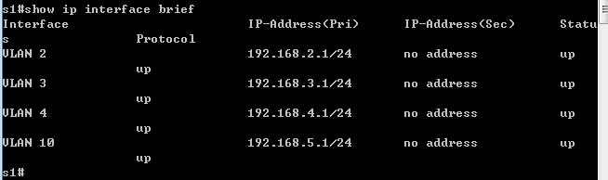

S1#show vlan

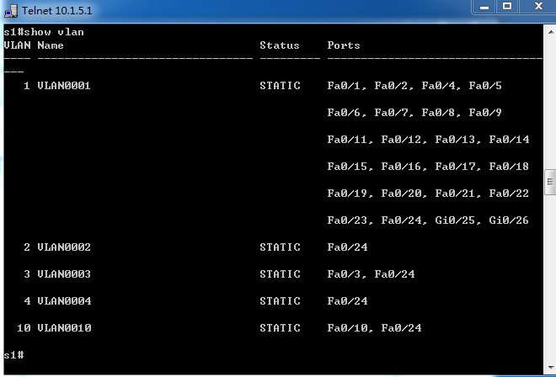

S1#show ip route

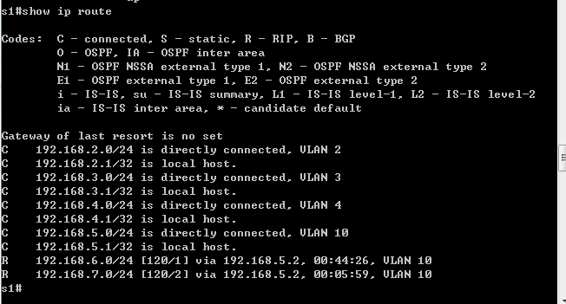

S1#show monitor

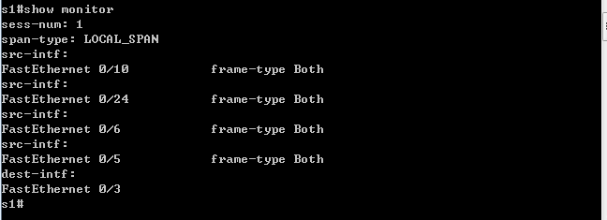

分析配置结果：划分了vlan2、vlan3、vlan4、vlan10，并为每个vlan分配了对应的ip地址，且以PC3为监听端口设置好了端口镜像，三层交换机S1配置完毕。

1. **进行二层交换机（S4）的配置**

在二层交换机上划分两个VLAN：VLAN2和VLAN4。

1. 登录到交换机

S4>enable 14

1. 在二层交换机S4上建立2个VLAN

S4(config)#vlan 2

S4(config-if)#exit

S4(config)#vlan 4

S4(config-vlan)#end

1. 将端口0/2、0/4分别放入VLAN 2和VLAN 4

S4(config)#interface fastethernet 0/2

S4(config-if)#switchport access vlan 2

S4(config-if)#exit

S4(config)#interface fastethernet 0/4

S4(config-if)#switchport access vlan 4

S4(config-if)#exit

1. 把交换机S4与S1连接的0/24端口设置为trunk模式

S4(config)#spanning-tree vlan 1

S4(config)#int range f0/24

S4(config-if-range)#channel-group 1 mode on

S4(config-if-range)#no shutdown

S4(config-if-range)#exit

S4(config)#int port-channel 1

S4(config-if)#switchport mode trunk

1. 查看二层交换机配置信息

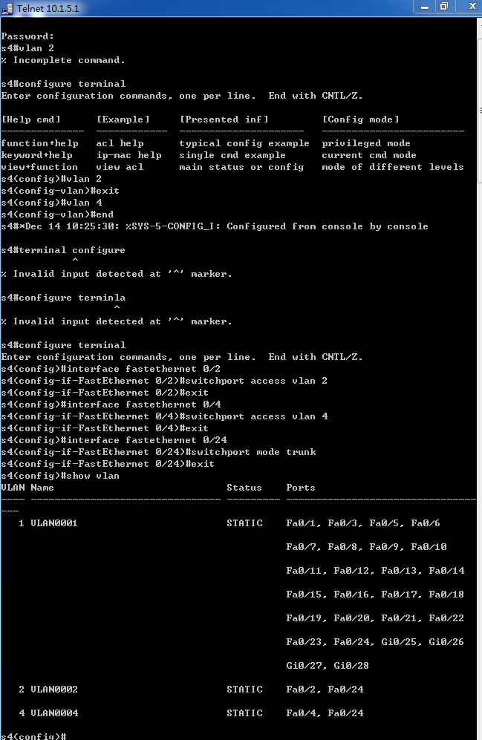

分析配置结果：在二层交换机上划分了vlan 2、vlan 4，并将端口分配到了对应VLAN中，二层交换机配置完毕。

1. **进行路由器（R1）的配置**

配置好GE0/1接口和S2/0内部串行口；配置动态路由即RIP协议，方便与三层交换机S1和路由器R2进行路由信息交换。

1. 登录到路由器

R1>enable 14

1. 配置路由器接口GigabitEthernet 0/1和串行口Serial 2/0的IP地址

R1(config)#interface GigabitEthernet 0/1

R1(config-if)#ip address 192.168.5.2 255.255.255.0

R1(config-if)#no shutdown

R1(config-if)#exit

R1(config)#interface serial 2/0

R1(config-if)#ip address 192.168.6.1 255.255.255.0

R1(config-if)#clock rate 64000

R1(config-if)#no shutdown

R1(config-if)#exit

1. 配置动态路由

R1(config)#router rip

R1(config-router)#network 192.168.5.0

R1(config-router)#network 192.168.6.0

R1(config-router)#version 2

R1(config-router)#exit

1. 配置访问控制列表

R1(config)#access-list 1 deny 192.168.4.0 0.0.0.255

R1(config)#access-list 1 permit 192.168.2.0 0.0.0.255

R1(config)#access-list 1 permit 192.168.3.0 0.0.0.255

R1(config)#access-list 1 permit any

R1(config)#interface GigabitEthernet 0/1

R1(config-if)#ip access-group 1 in

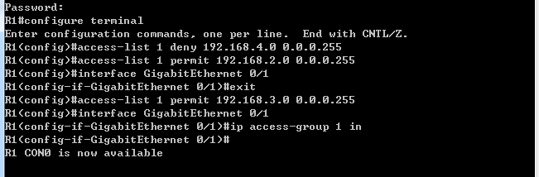

1. 查看配置信息

R1#show ip route

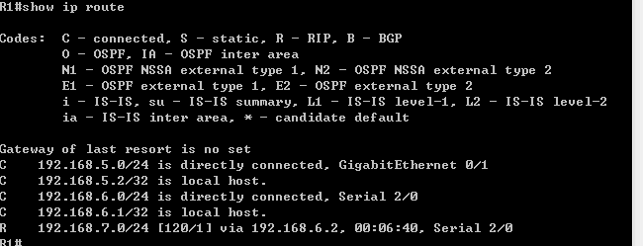

1. **进行路由器（R2）的配置**

配置好GE0/1接口和S2/0内部串行口；配置动态路由即RIP协议，方便与路由器R1进行路由信息交换。

1. 登录到路由器

R2>enable 14

1. 配置路由器接口GigabitEthernet 0/1和内部串行口Serial 2/0的IP地址

R2(config)#interface GigabitEthernet 0/1

R2(config-if)#ip address 192.168.7.1 255.255.255.0

R2(config-if)#no shutdown

R2(config)#exit

R2(config)#interface serial 2/0

R2(config-if)#ip address 192.168.6.2 255.255.255.0

R2(config-if)#clock rate 64000

R2(config-if)#no shutdown

R2(config-if)#exit

1. 配置动态路由

R2(config)#router rip

R2(config-router)#network 192.168.6.0

R2(config-router)#network 192.168.7.0

R2(config-router)#version 2

R2(config-router)#exit

1. 查看配置信息

R2#show ip route



1. **测试**
2. 首先进行拓扑网络连通性的测试（还未在路由器R1上配置访问控制列表）

vlan2主机与vlan4主机互ping；

vlan2主机与vlan3主机互ping；

vlan4主机与vlan3主机互ping；

vlan2、vlan3、vlan4主机分别与ftp主机互ping；

均能ping通，即拓扑网络连通性良好。

1. 进行R1上控制访问列表的测试

控制前：

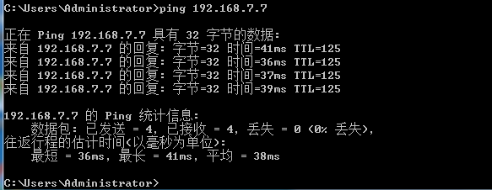

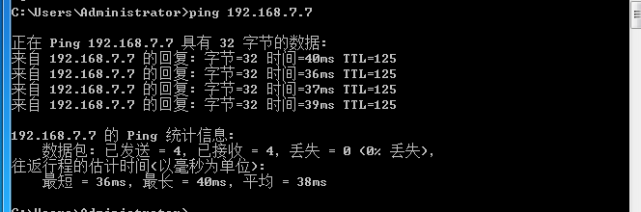

vlan2主机和vlan4主机均能ping通ftp主机。

控制后：

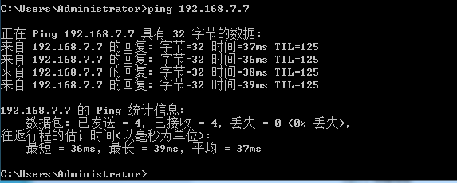

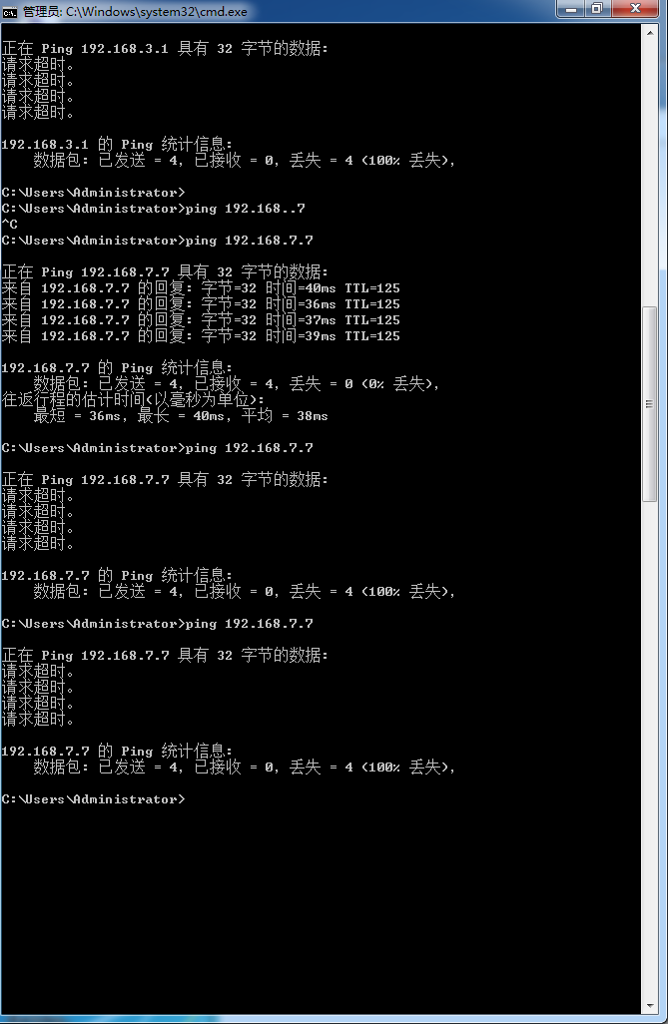

可见vlan2主机仍能ping通ftp主机，但是vlan4主机不能ping通ftp主机，访问控制列表生效。

1. 进行端口镜像即vlan3主机对该拓扑网络三层交换机中流量的监控的测试

尝试截获vlan2到vlan4的通信：

在vlan3主机上打开wireshark，开始抓包，设置过滤器ip.src eq 192.168.2.2，在vlan2主机上进行对vlan4主机的ping操作，结果如下：

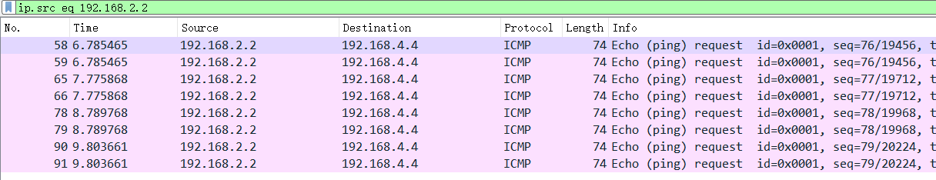

可见，vlan3主机成功实现了流量监控。

1. **实验总结**

本次实验为这门计算机网络实验课的最后一个大实验，其规模、难度也是位于所有实验之最。本次实验分为4个学时，即两次课，第一次课我们在构建拓扑网络、测试网络连通性的步骤上卡住许久。经过我们对拓扑网络的分段测试（包括vlan2主机ping vlan4主机、vlan3主机ping路由器R1等），得出结论可能是端口聚合出了差错：在第一次课实验之初，我们在三层交换机S1和二层交换机S4之间设置的连接端口为f0/5和f0/6，打算对它们进行端口聚合实现交换机之间的连接增加带宽，但是在输入命令时可能将vlan2和vlan4主机连接到二层交换机的两个端口进行了链路聚合，这就造成了网络结构的不通。

所以我们在第一次课的最后，对整个拓扑网络结构进行了重新配置，二层交换机和三层交换机之间只用设置成trunk的f0/24端口进行连接，不再进行链路聚合，果然让整个拓扑网络成功连通。

在第二次课实验时，我们做足了准备，将第一次课的配置结果快速还原，然后接着往下进行实验。在实体环境下，线路问题是得到正确实验结果道路上的一大障碍，我们在再次完成配置并正确连线后，vlan3主机突然无法ping通任何主机，我们不断回顾配置过程的参数是否正确，最终发现参数无误，出错的是连接的那条双绞线，在更换了双绞线后，网络成功连通，在一系列操作后最终我们也获得了想要看到的实验结果。

通过本次实验，我们实现了自行设计并配置实现了一个功能较全面的小型网络，让人有了一种从开发者角度实现客户需求的快乐。期间我们组内成员协同互助，负责命令配置、接线、拓扑网络设计的人员各不相同，分工明确，却又相互帮助、相互提醒和思考，令人受益良多。